**助教老师观看教学视频步骤**

1. 首先进入北京大学继续教育学院网络教育首页[www.pkudl.cn](http://www.pkudl.cn)，登录进入教师空间。如没有“进入课堂”按钮，请看第3步。

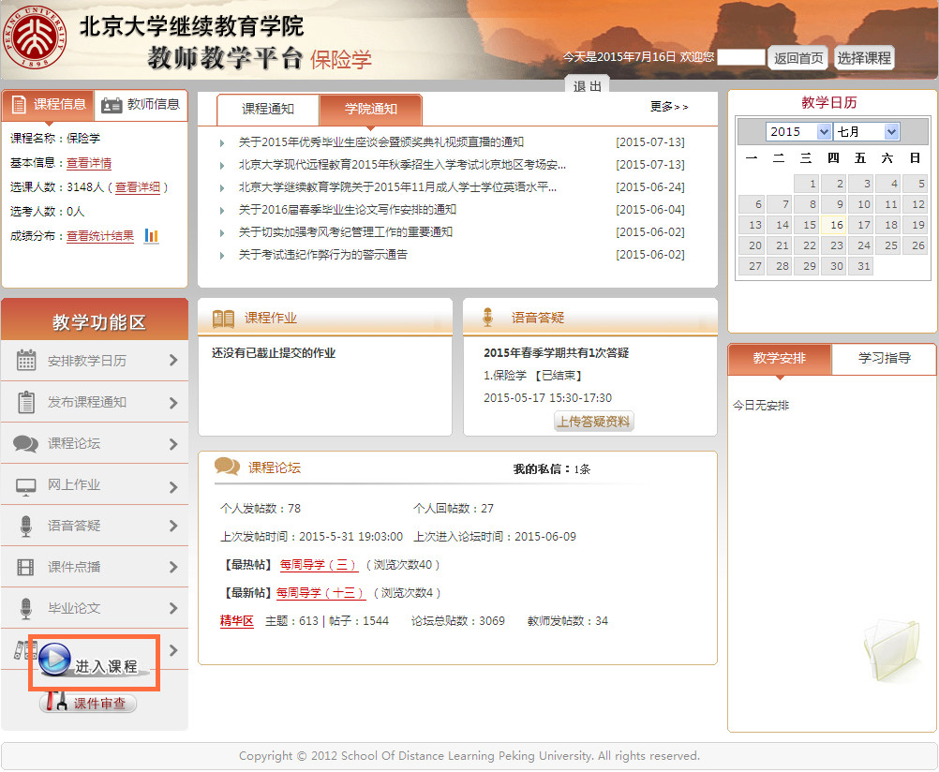

1. 选择“进入课堂”，选择章节和“课程学习”观看教学视频。

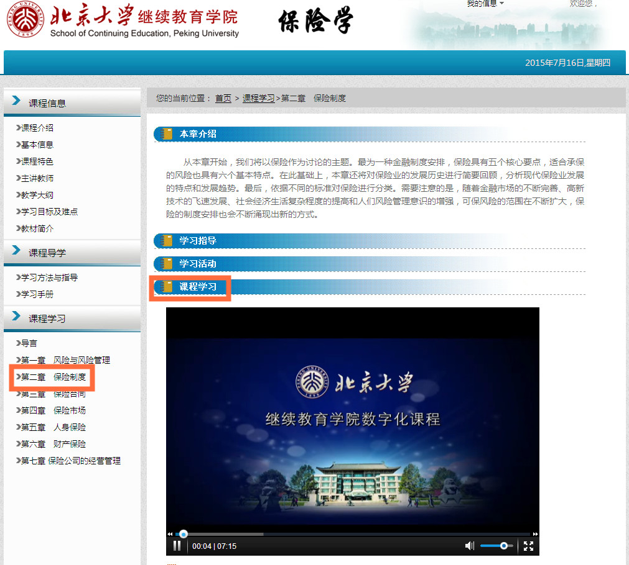

1. 选择“课件点播”。

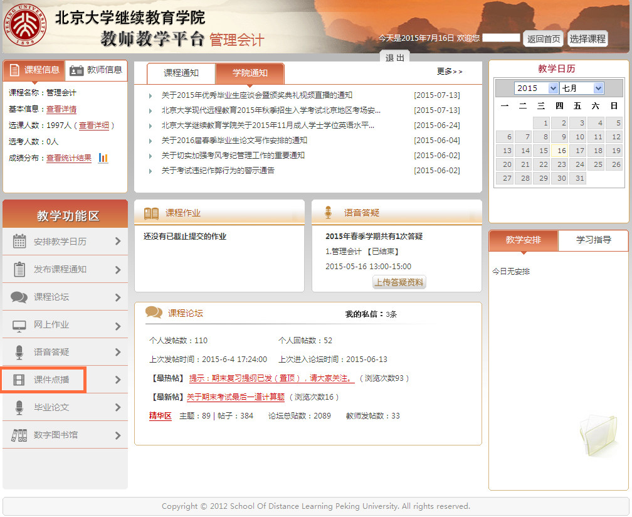

1. 选择专业和课程。

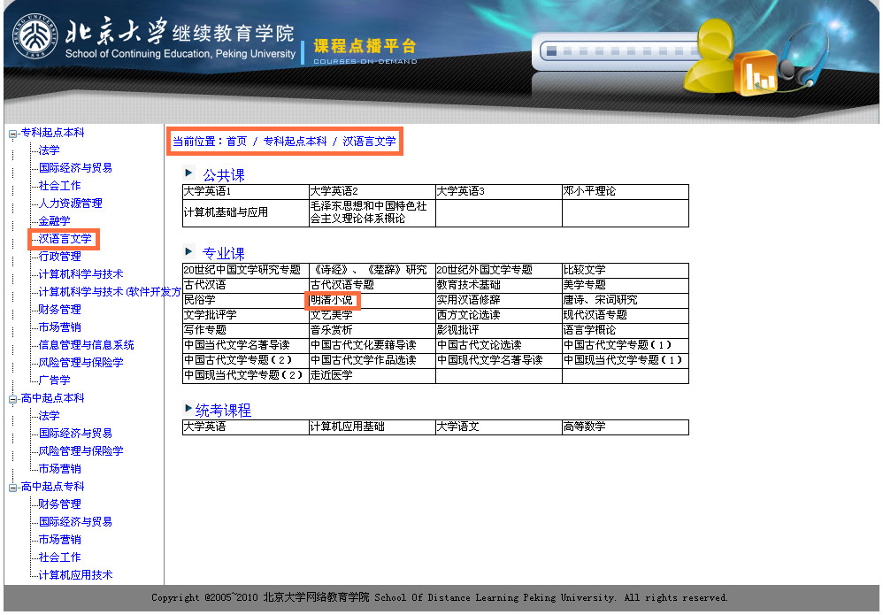

1. 选择章节。

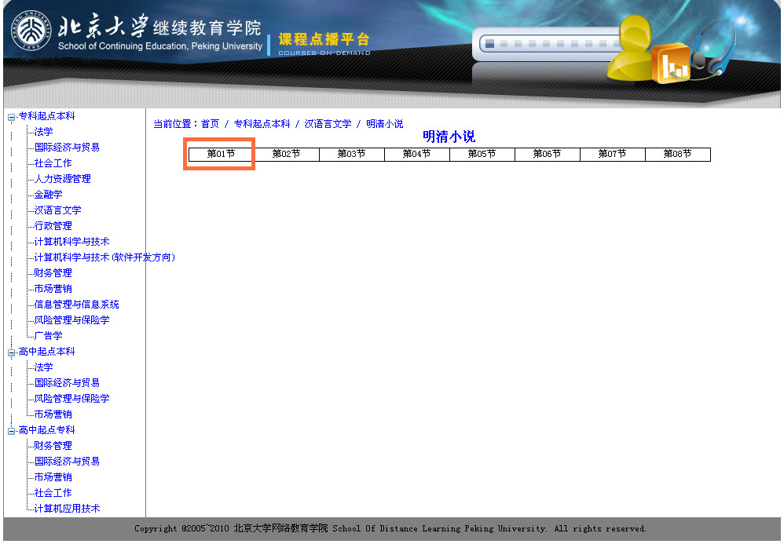

1. 观看教学视频。

